**Demonio de paginación**

* Proceso creado por el SO durante el arranque que apoya a la administración de la memoria.
* Es ejecutado cuando el sistema tiene una baja utilización o algún parámetro de la memoria lo indica.
  + Poca memoria libre.
  + Mucha memoria modificada.
* Tareas del demonio
  + Limpiar paginas modificadas sincronizándolas con el swap.
    - Esto reduce el tiempo de swap posterior ya que las paginas están limpias.
    - Reduce también el tiempo de transferencia al sincronizar varias paginas contiguas.
  + Mantiene un cierto numero de frames libres en el sistema, viendo que procesos tienen un PFF alto o bajo.
  + Demora la liberación de una página hasta que la misma haga falta realmente.
* En Windows 🡪 proceso system.
* En Linux 🡪 kswapd

**Memoria compartida**

* Gracias al uso de la tabla de páginas, varios procesos pueden compartir un marco de memoria; para ello ese frame debe estar asociado a una página en la tabla de páginas de cada proceso.
* El número de página asociado al marco puede ser diferente en cada proceso.
* **Codigo compartido**
  + Los procesos comparten una copia de código (read only), por ej: editores de texto, compiladores, etc.
  + Los datos son privados a cada proceso y se encuentran en paginas no compartidas.
* El frame de memoria que es compartido, físicamente está en un solo lugar.

**Mapeo de archivo en memoria**

* Es una técnica que permite a un proceso asociar el CONTENIDO de un archivo a una región del propio espacio de direcciones virtuales.
* El contenido del archivo no es subido a RAM hasta que se generan Page Faults.
* Básicamente es alinear el contenido de un archivo en un propio espacio de direcciones, por lo que si se accede a la porción que posee la alineación con dicho archivo, es como acceder al archivo.
* Continuando…
  + El contenido de la pagina que genera el PF es obtenido desde el archivo asociado (no del área de SWAP)
  + Cuando el proceso termina o el archivo es liberado, las paginas modificadas son escritas en el archivo correspondiente.
  + Permite la realización de E/S de una manera alternativa (sin usar funciones del SO como read o write) a usar operaciones directas sobre el sistema de archivos.
  + Es utilizado comúnmente para asociar librerías compartidas o DLLs.

**Copia en Escritura**

* La copia en escritura (Copy-on-Write, COW), permite a los procesos padre e hijo compartir inicialmente las mismas páginas de memoria (apuntan a los mismos frames).
  + Si uno de ellos modifica una pagina que comparten, entonces la página es copiada.
  + Usada mucho en Linux.
* COW permite la creación de procesos de forma más eficientemente debido a que sólo las páginas modificadas son duplicadas.
* Las páginas de datos son de SOLO lectura, (ya que tanto hijo como padre deberían tener una técnica de trabajo que les permita manejar datos distintos). Entonces al escribir una página de datos se aplica el COPY-on-WRITE.
* La pagina copiada va a partirse en dos, y tanto padre va a apuntar a copia 1 y el hijo a copia2.
* 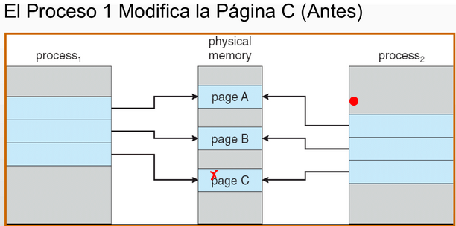
* 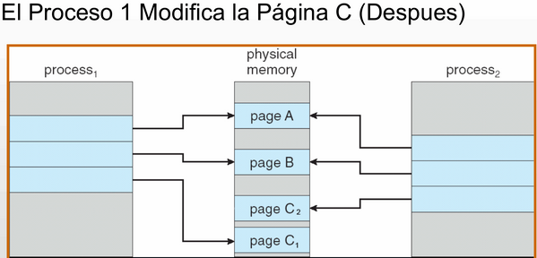

**Area de Intercambio (swap)**

* En los diferentes SO
  + Linux: área dedicada, separada del sistema de archivos.
  + Windows: un archivo dentro del sistema de archivos.
* Técnicas para la administración de la SWAP:
  + Cada vez que se crea un proceso es reservada una zona del área de intercambio que tiene el mismo tamaño del proceso. A cada proceso se le es asignada la dirección en disco de su área de swap correspondiente. La lectura de dicha área se realiza sumando: número de página virtual + dirección de comienzo del área de swap asignada al proceso, el problema es que **desperdicio espacio**.
  + No se asigna nada inicialmente. A cada pagina se le asigna su espacio en disco cuando se va a intercambiar, y el espacio es liberado cuando la pagina vuelve a memoria. Problema: se debe llevar contabilidad en memoria (página a página) de la localización de las páginas en disco, es la **técnica más usada ya que optimiza el espacio usado en área de swap**.
* Continuando:
  + Cuando una página no está en memoria, sino en disco, como se puede saber en que parte del área de swap está?
    - Respuesta: el PTE de dicha pagina tiene el bit V=0 y todos los demás bits sin usar (toda la información guardada no tiene sentido).